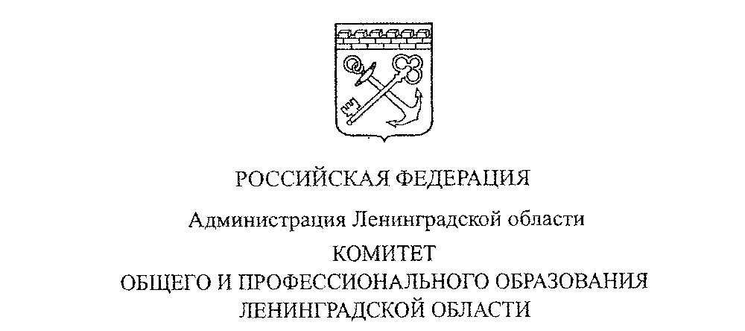

ПРИКАЗ

от «___» _________ 2021 года № _____

Об итогах конкурса на присуждение премий лучшим учителям Ленинградской области за достижения в педагогической деятельности в 2021 году

В соответствии с приказом комитета общего и профессионального образования Ленинградской области от 18 апреля 2019 года № 25 «Об утверждении положения о конкурсе на присуждение премий лучшим учителям Ленинградской области за достижения в педагогической деятельности» и на основании протокола заседания конкурсной комиссии конкурса на присуждение премий лучшим учителям Ленинградской области за достижения в педагогической деятельности от 16 июня 2021 года № 1 приказываю:

1. Присвоить звание «Победитель конкурса на присуждение премии лучшим учителям Ленинградской области за достижения в педагогической деятельности в 2021 году» с вручением премии в размере 200 тысяч рублей без вычета НДФЛ следующим педагогическим работникам:
Сапоненко Раисе Леонидовне, учителю технологии муниципального общеобразовательного бюджетного учреждения «Средняя общеобразовательная школа «Агалатовский центр образования» Всеволожского муниципального района;
Максимкиной Светлане Евгеньевне, учителю географии муниципального бюджетного общеобразовательного учреждения «Кингисеппская гимназия»;
Егоровой Анне Вячеславовне, учителю изобразительного искусства муниципального общеобразовательного учреждения «Киришский лицей»;
Ежовой Галине Александровне, учителю истории и обществознания муниципального общеобразовательного учреждения «Гимназия» г. Кириши;
Григорьевой Наталии Владимировне, учителю начальных классов муниципального общеобразовательного учреждения «Средняя общеобразовательная школа № 3» Лужского муниципального района;
Сычевой Лидии Александровне, учителю биологии муниципального бюджетного общеобразовательного учреждения «Гатчинская средняя общеобразовательная школа № 4 с углубленным изучением отдельных предметов»;
Смирновой Надежде Михайловне, учителю математики муниципального общеобразовательного учреждения «Средняя общеобразовательная школа № 4» Лужского муниципального района;
Милицкой Алене Ивановне, учителю информатики муниципального общеобразовательного учреждения «Средняя общеобразовательная школа № 5» г. Всеволожска;
Филипповой Елене Сергеевне, учителю русского языка и литературы муниципального общеобразовательного учреждения «Кингисеппская средняя общеобразовательная школа № 3 с углубленным изучением отдельных предметов»;
Егоровой Татьяне Юрьевне, учителю химии муниципального бюджетного общеобразовательного учреждения «Средняя общеобразовательная школа № 8 г. Выборга».
2. Присвоить звание «Лауреат конкурса на присуждение премии лучшим учителям Ленинградской области за достижения в педагогической деятельности в 2021 году» с вручением премии в размере 100 тысяч рублей без вычета НДФЛ следующим педагогическим работникам:
Куровой Наталье Михайловне, учителю начальных классов муниципального бюджетного общеобразовательного учреждения «Средняя общеобразовательная школа № 8 г. Выборга»;
Коваленко Анне Владимировне, учителю английского языка муниципального бюджетного общеобразовательного учреждения «Гимназия № 11» г. Выборга;
Хлебниковой Виктории Владимировне, учителю русского языка и литературы муниципального общеобразовательного учреждения «Средняя общеобразовательная школа № 4» г. Всеволожска;
Шмакову Сергею Владимировичу, учителю технологии муниципального общеобразовательного бюджетного учреждения «Волховская средняя общеобразовательная школа № 1»;
Красионовой Наталье Васильевне, учителю начальных классов муниципального бюджетного общеобразовательного учреждения «Шлиссельбургская средняя общеобразовательная школа № 1 с углубленным изучением отдельных предметов» Кировского муниципального района;
Юрченко Ларисе Рустановне, учителю математики муниципального общеобразовательного учреждения «Средняя общеобразовательная школа № 9» г. Тихвина;
Осьмаковой Анастасии Викторовне, учителю химии муниципального бюджетного общеобразовательного учреждения «Средняя общеобразовательная школа № 6» г. Сосновый Бор;
Сакаряну Владимиру Федоровичу, учителю технологии муниципального бюджетного общеобразовательного учреждения «Средняя общеобразовательная школа № 1 г. Тосно с углубленным изучением отдельных предметов»;
Зубовой Александре Леонидовне, учителю биологии и химии муниципального бюджетного общеобразовательного учреждения «Гатчинская средняя общеобразовательная школа № 2»;
Маточинской Олесе Валерьевне, учителю математики муниципального бюджетного общеобразовательного учреждения «Гатчинский лицей № 3 им. Героя Советского Союза А.И. Перегудова».
3. В целях исполнения пункта 1 настоящего приказа сектору по работе с кадрами системы образования департамента управления в сфере общего образования и защиты прав детей (Андрюшин А.В.) направить перечень победителей конкурса на присуждение премий лучшим учителям Ленинградской области за достижения в педагогической деятельности в 2021 году в Министерство просвещения Российской Федерации в срок до 15 июля 2021 года.
4. В целях исполнения пункта 2 настоящего приказа отделу финансирования и бухгалтерского учета (Юрик А.В.) произвести выплату премий в рамках реализации мероприятия 7.4.2. «Поощрение лучших учителей» основного мероприятия 7.4. «Педагогические конкурсы профессионального педагогического мастерства» подпрограммы «Управление ресурсами и качеством системы образования» государственной программы «Современное образование Ленинградской области» лауреатам конкурса (КФСР 0709, КЦСР 5270403290, КВР 350, КОСГУ 296, Доп. КР 52070402)
5. Контроль за исполнением настоящего приказа возложить на заместителя председателя комитета – начальника департамента управления в сфере общего образования и защиты прав детей Т.Г. Рыборецкую.

Председатель комитета С.В. Тарасов

